Онлайн-уроки финансовой грамотности в филиале МБОУ СОШ с. Махалино-ООШ с. Сюзюм

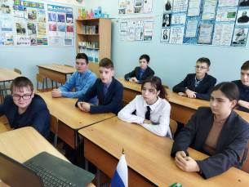
08 ноября 2022 года обучающиеся 7 класса филиала МБОУ СОШ с. Махалино-ООШ с. Сюзюм приняли участие в онлайн-уроке финансовой грамотности по теме «Финансовые инструменты и стратегии инвестирования». Для достижения финансовых целей и получения дополнительного дохода необходимо сберегать и инвестировать денежные средства, используя финансовые инструменты. Рациональный выбор финансового инструмента основан на понимании сути каждой услуги, сравнении доходности финансовых инструментов и осознании рисков использования.
Ребята узнали, что такое инвестирование, чем инвестиции отличаются от сбережений и кредитов. Они разбирались, что такое биржа и кто такой брокер, что такое диверсификация, кто является мегарегулятором финансового рынка. Ученики, прослушав данную информацию, сделали вывод, что богат не тот, кто много зарабатывает, а тот, кто правильно распоряжается заработанным.



